附件3
学生获取加密采集码流程

1.学信网网页版学信档案
①登录学信网学信档案
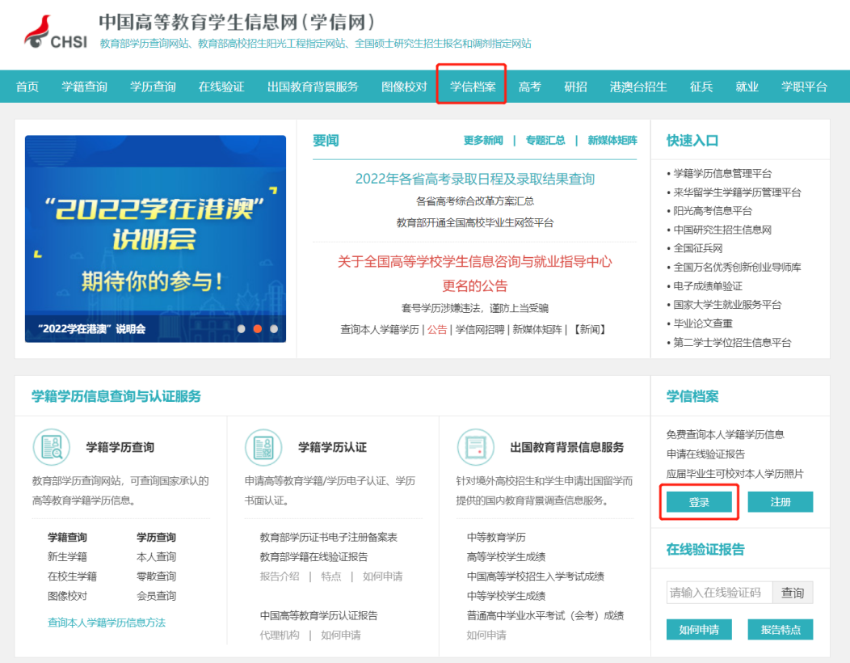
②查看本人学籍信息
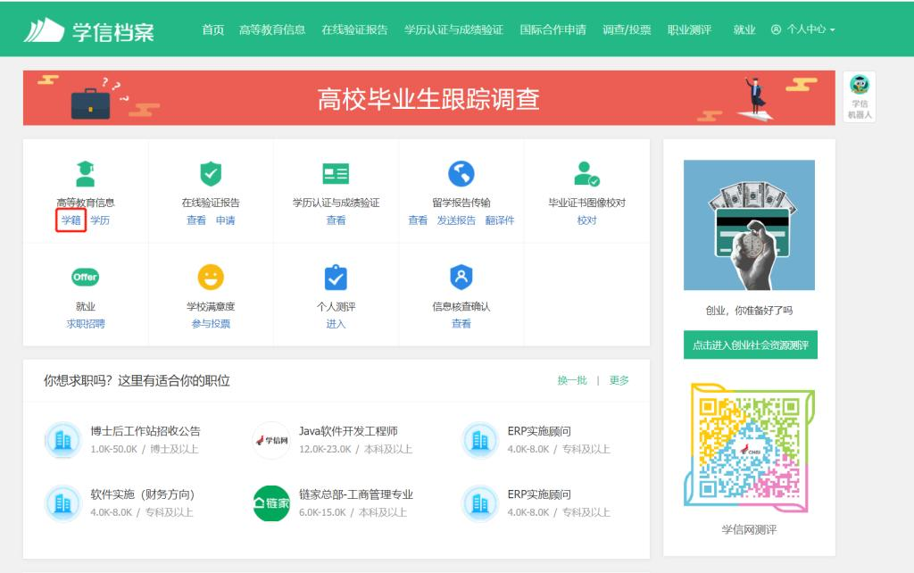

③选择学籍，查看对应采集码
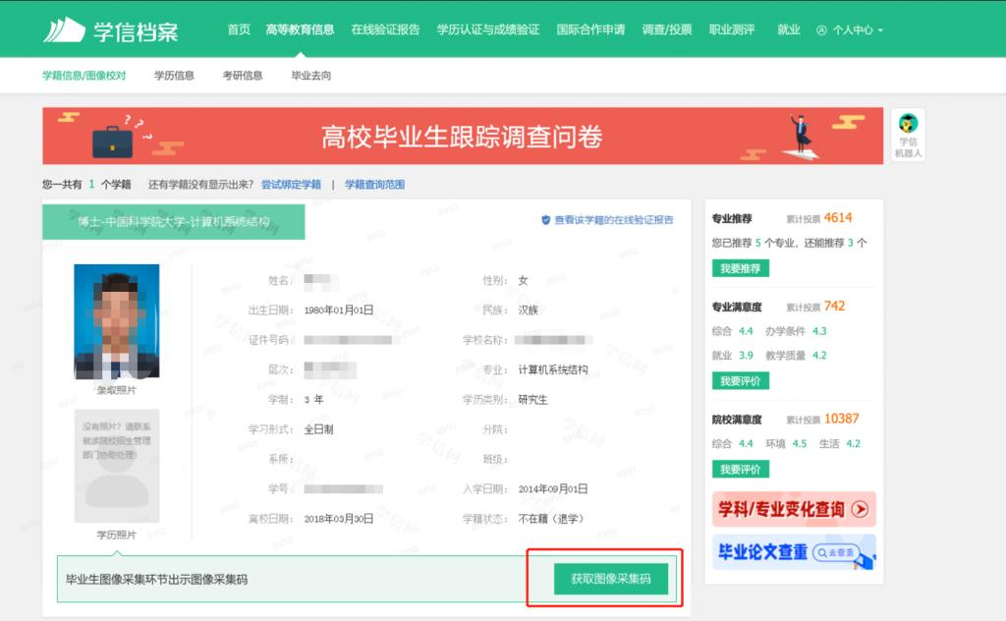
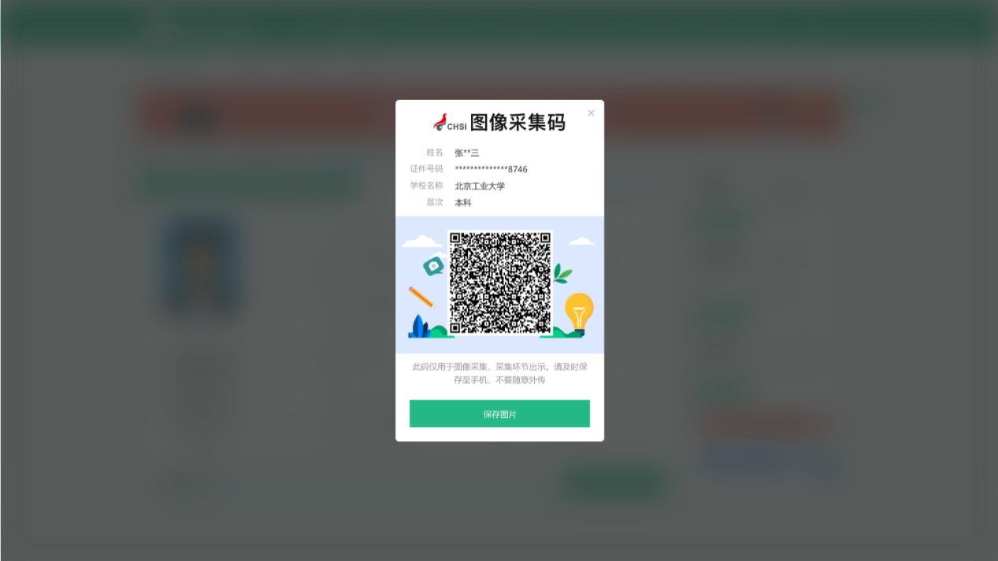

2.“学信网”微信公众号
①关注学信网公众号，绑定学信网账号，点击“学信账号”，查看学籍学历信息
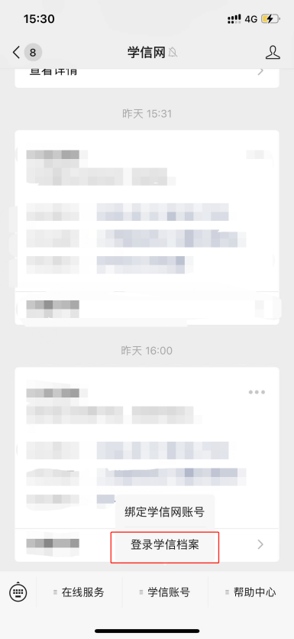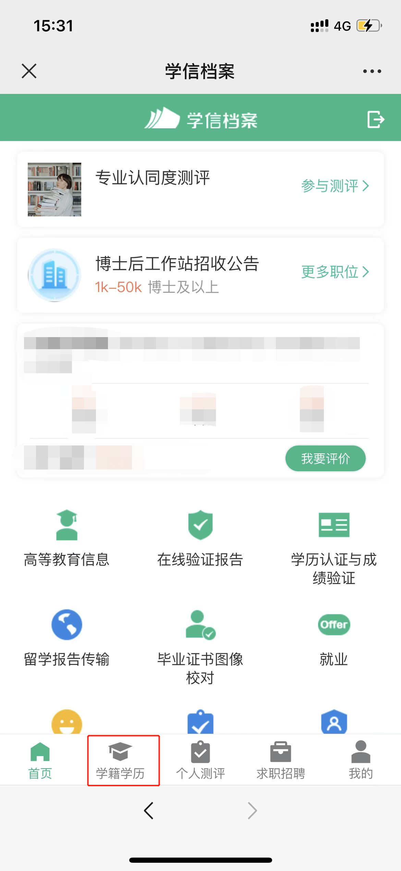
②选择学籍，查看对应采集码
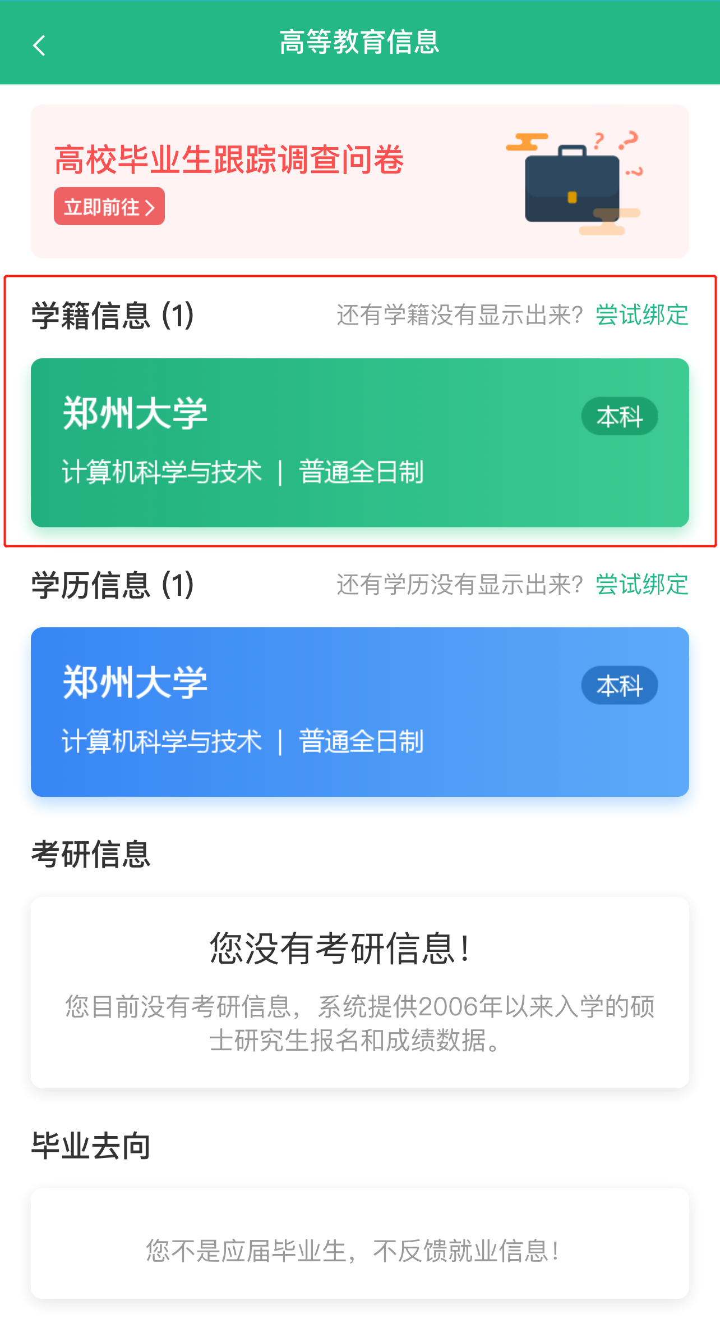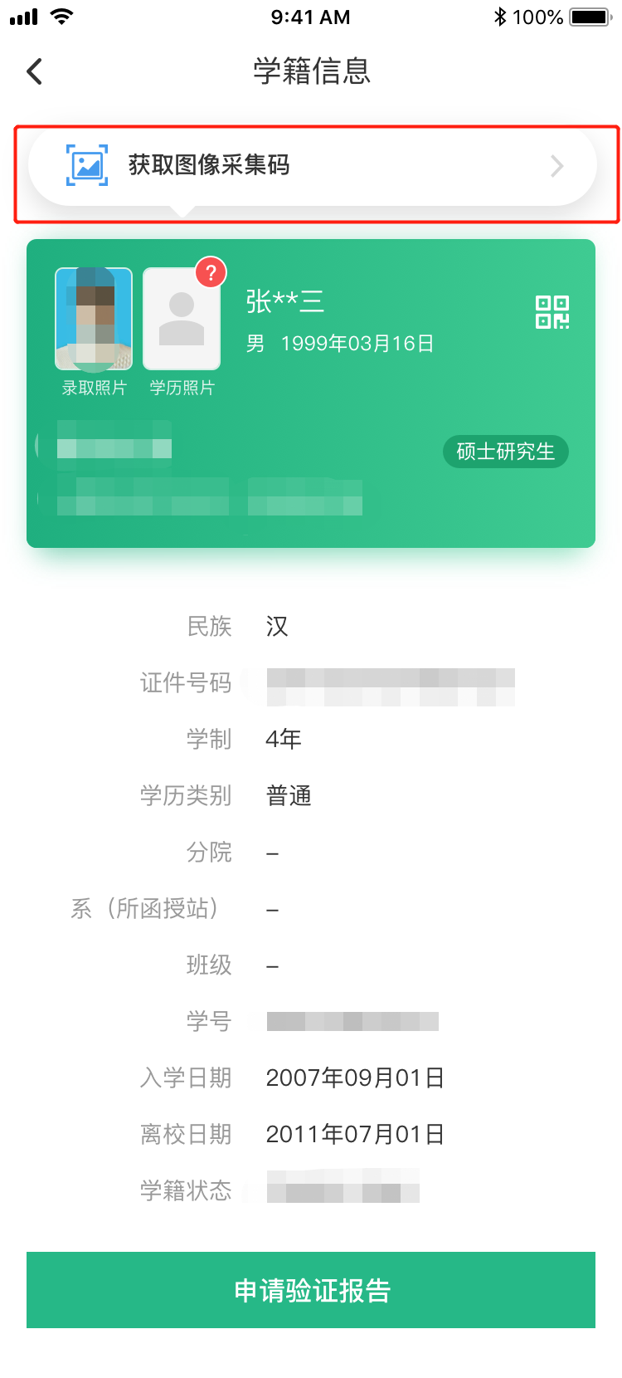

3.学信网APP
①登录学信网APP，点击“学籍查询”，查看学籍学历信息
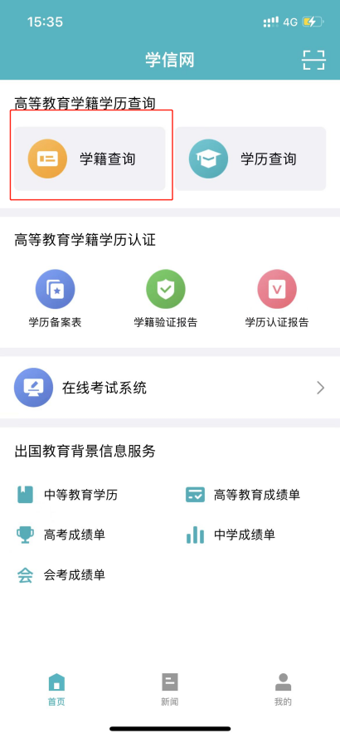
②选择学籍，查看对应采集码

